Məhkəmə Ekspertizası üzrə Aralıq Hesabat
Şübhəli şəxslərin kompüterinin çeşidləmə (triaj) məhkəmə ekspertizası, Western Union ilə əlaqəli ekran görüntülərində və şəkillərdə aşağıdakı məlumatları müəyyən etdi:
- Türkiyəyə pul köçürülməsi cəhdində aşkar edilmiş artefakt (süni identifikasiya vasitəsi):
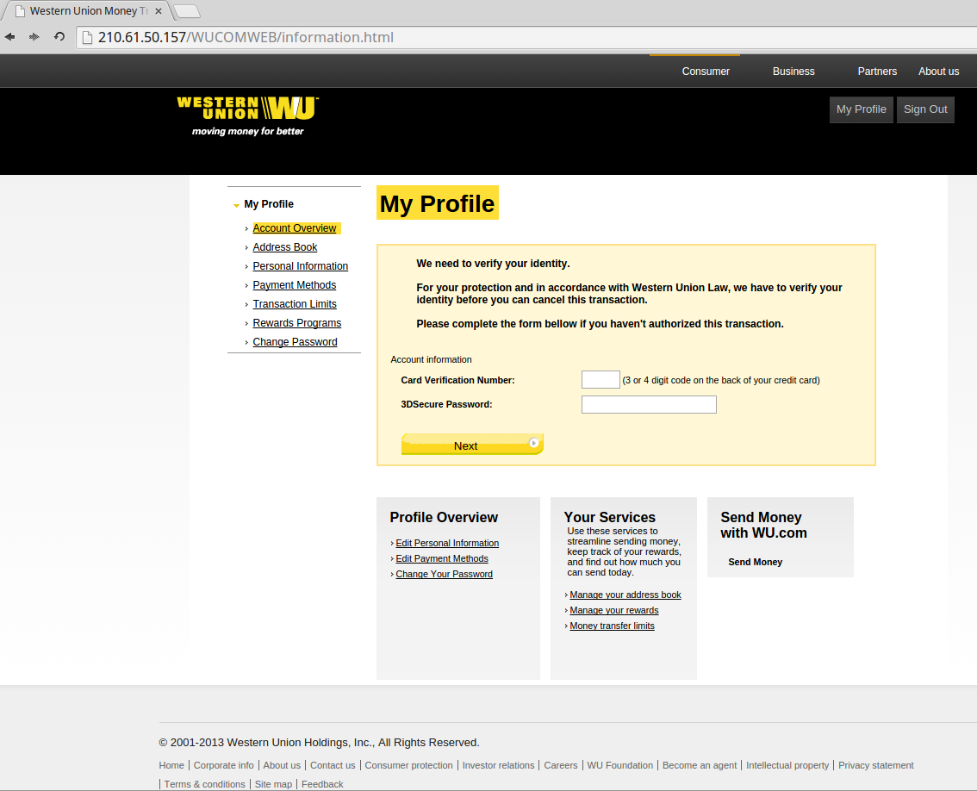
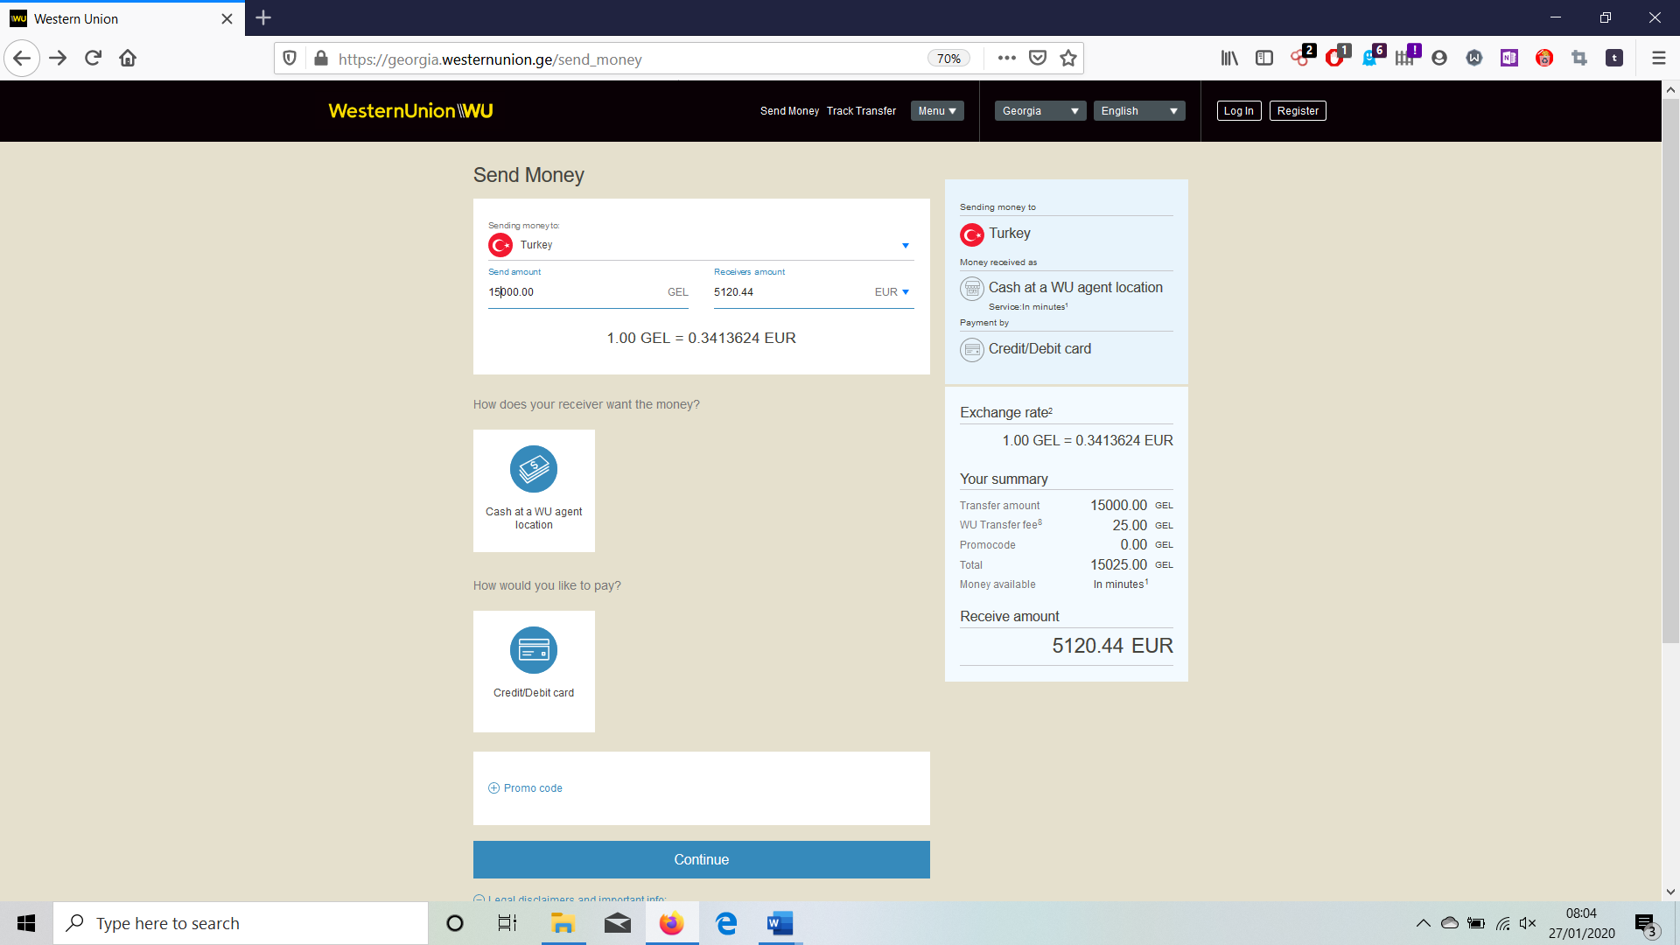

Western Union vasitəsilə pul köçürülməsinin göstəriciləri

